PREDŠOLSKA PLESNA USTVARJALNICA
(2. zaposlitev za ponedeljek, 30.3.2020)
Dragi moji,
žal moramo tudi ta teden plesati vsak pri sebi doma.
Tokrat sem vam pripravila plesno-gibalno zgodbo.
V njo vas bo popeljal Juvi. Ga poznate?

GIBALNA NALOGA:
Na podanem linku je priložnost za 20 minutno plesno – gibalno zaposlitev pri kateri Juviju pomagamo priti do zaklada: https://www.youtube.com/watch?v=UgRENY-okaM
Če kdo to zmore, ste to vi dragi moji, zato kar veselo na plesno delo

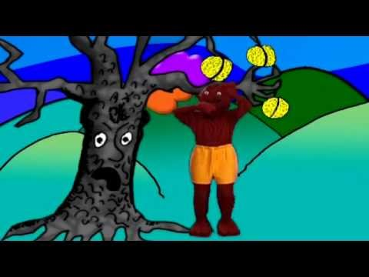

PLESNI ZVEZEK:
Vabim te, da v svoj plesni zvezek narišeš kakšen motiv iz te zaposlitve – mogoče narišeš Juvija ali pa narišeš gibalno pot, ki vas je pripeljala do zaklada – kaj vse ste morali premagati? Prepričana sem, da bodo nastale čudovite slikarije, ki nam bodo pomagale, da se bomo lažje spomnili Juvija in njegove poti, ko se bomo spet srečali v naši plesni dvorani.

Močno mislim na vas.
Lahko me kadar koli kontaktirate - 041 591 644 ali medved.spela@mail.com, vesela vas bom.

Pošiljam plesni pozdrav.
Špela Medved

